**Отчет о работе**

**межведомственной комиссии по погашению задолженности по выплате заработной платы и контролю за поступлением налоговых платежей в бюджеты всех уровней на территории муниципального образования Киреевский район за 9 месяцев 2022 года**

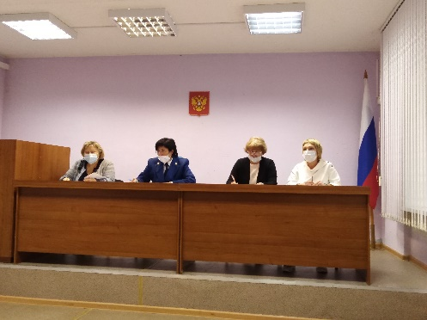Комиссия по погашению задолженности по выплате заработной платы и контролю за поступлением налоговых платежей в бюджеты всех уровней на территории муниципального образования Киреевский районявляется коллективным постоянно действующим органом, обеспечивающим взаимодействие органов исполнительной власти Киреевского района, правоохранительных и налоговых органов по вопросам контроля за поступлениями в [местный бюджет](https://pandia.ru/text/category/byudzhet_mestnij/) налоговых платежей, обеспечения своевременной выплаты заработной платы и другими вопросами финансово-экономического значения.

В течение 9 месяцев 2022 года администрацией муниципального образования Киреевский район подготовлено и проведено 9 заседаний межведомственной комиссии.

Были приглашены 128 хозяйствующих субъекта, заслушаны 126 (41 - юридическое лицо и 71- индивидуальный предприниматель) по следующим вопросам:

1. О погашении задолженности по заработной плате, платежам в бюджет и государственные внебюджетные фонды.
2. О соответствии заработной платы работников организации Региональному соглашению о минимальной заработной плате в Тульской области.
3. Легализация трудовых отношений в организациях.

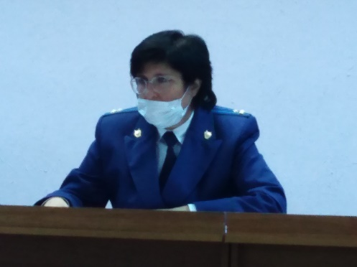В результате работы, проведенной МВК с налогоплательщиками, задолженность по налогам и сборам была снижена во все уровни бюджета на 5 282 тыс. руб.

Информация о хозяйствующих субъектах, не явившихся и не представивших информацию на заседание комиссии, направлена в Киреевскую межрайонную прокуратуру.

В 2022 году на 6 заседаниях МВК рассматривался вопрос о ситуации на предприятиях муниципального образования Киреевский район, имеющих просроченную задолженность по заработной плате наемным работникам предприятий.

В течение 2022 года на 3 предприятиях района наблюдалась просроченная задолженность по выплате заработной платы.

* АО «КЗЛМК» - конкурсное производство;
* ОАО «ТТЭК» - конкурсное производство;
* ООО «Жилищная компания»- действующее предприятие.

Руководители данных предприятий приглашались на заседания межведомственной комиссии:

* действующие предприятий – ежемесячно;
* предприятия – банкроты - ежеквартально.

В результате работы МВК ООО «Жилищная компания» частично погасило задолженность по заработной плате.

В целях организации работы по снижению неформальной занятости населения распоряжением администрации муниципального образования Киреевский район от 20.06.2013 года № 257-р создана рабочая группа по повышению уровня оплаты труда и легализации «теневой» заработной платы на территории муниципального образования Киреевский район.

Всего в 2022 году проведено 9 заседаний.

В результате работы межведомственной комиссии и рабочей группы:

* по вопросу повышения заработной платы (в соответствии с Региональным соглашением о минимальной заработной плате в Тульской области) были рассмотрены 126 работодателей, все из них повысили заработную плату до уровня минимальной заработной платы в Тульской области до заседания.
* по вопросам информирования населения по легализации заработной платы и трудовых отношений было оповещено 14 работодателя устно и 60 -письменно, 9 - работников устно.

Памятки о задержки выплаты заработной платы, о выплате её в конверте, о порядке защиты трудовых прав граждан размещены на информационных стендах государственных внебюджетных фондов, центре занятости населения, администрации района и городских и сельских поселений.

На сайте муниципального образования в разделе «Трудовые отношения» размещается актуальная информация об изменениях трудового законодательства.

Информация о легализации трудовых отношений была размещена:

* в 10 местах массового посещения,
* на 11 информационных стендах

В течение года проведено:

* 7 проверок работодателей, использующих труд иностранных работников, проведенных совместно с правоохранительными органами.
* 2 рабочие встречи, проведенных с руководством (собственниками) рынков, торговых центров, сдающих торговые площади в аренду, в целях выявления мест осуществления незаконной предпринимательской деятельности.

Согласно Соглашению, заключенному в 2022 году между администрацией муниципального образования Киреевский район и министерством труда и социальной защиты Тульской области на **2022 год** установлен показатель по снижению неформальной занятости в муниципальном образовании, что будет соответствовать снижению численности экономически активных лиц, находящихся в трудоспособном возрасте, не осуществляющих трудовую деятельность - **196** человек.

В результате проведенной работы по состоянию на 01.10.2022 в Киреевском районе заключено 164 человека легализовали свои трудовые отношения, из них:

* 68 – трудовых договоров заключили предприятия района;
* 70 – граждан зарегистрировались в качестве индивидуальных предпринимателей;
* 26 - граждан зарегистрированные в качестве самозанятых.

Контрольный показатель выполнен на 83,7%.

В администрации муниципального образования Киреевский район продолжает работать телефон «горячей линии» для приема сообщений от граждан о нарушении их трудовых прав на территории муниципального образования Киреевский район. В течение 9 месяцев 2022 году обращения не поступали.

На сайте муниципального образования размещено анонимное анкетирование граждан о фактах работы без оформления трудовых отношений и получения неофициальной заработной платы. В течение 2022 года анкеты не поступали.

**___________________________________________**